高雄市特教資源中心運動輔具借用品項
- 使用對象：就讀本市高級中等以下各教育階段學校，領有身心障礙證明(手冊)或經本市特殊教育學生鑑定及就學輔導會鑑定安置通過之學生。
- 運動輔具借用辦法：依據高雄市特殊教育資源中心教育輔助器材借用管理要點。
- 113年度購置運動輔具照片：
項目1：復健三輪車/3台
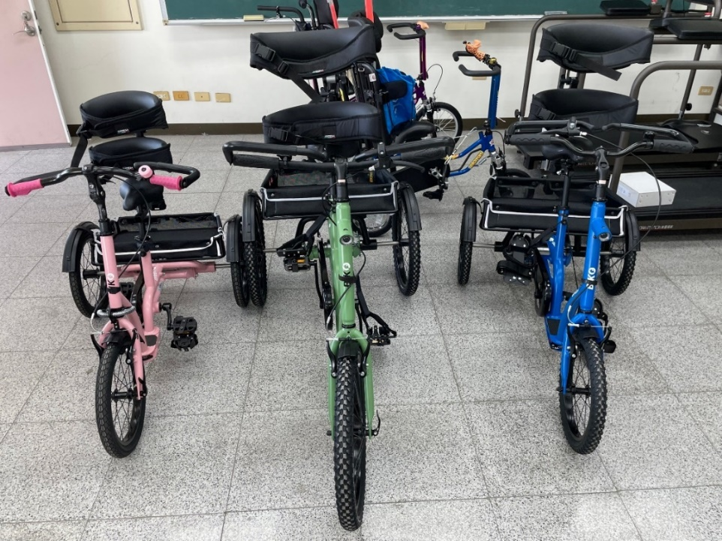

項目2：復健專用腳踏車/2台
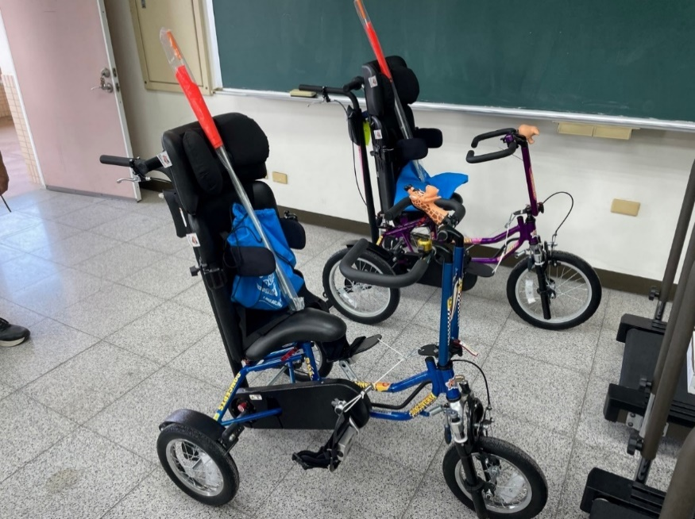

項目3：三輪競速跑步車/尺寸XS、S、M各1台
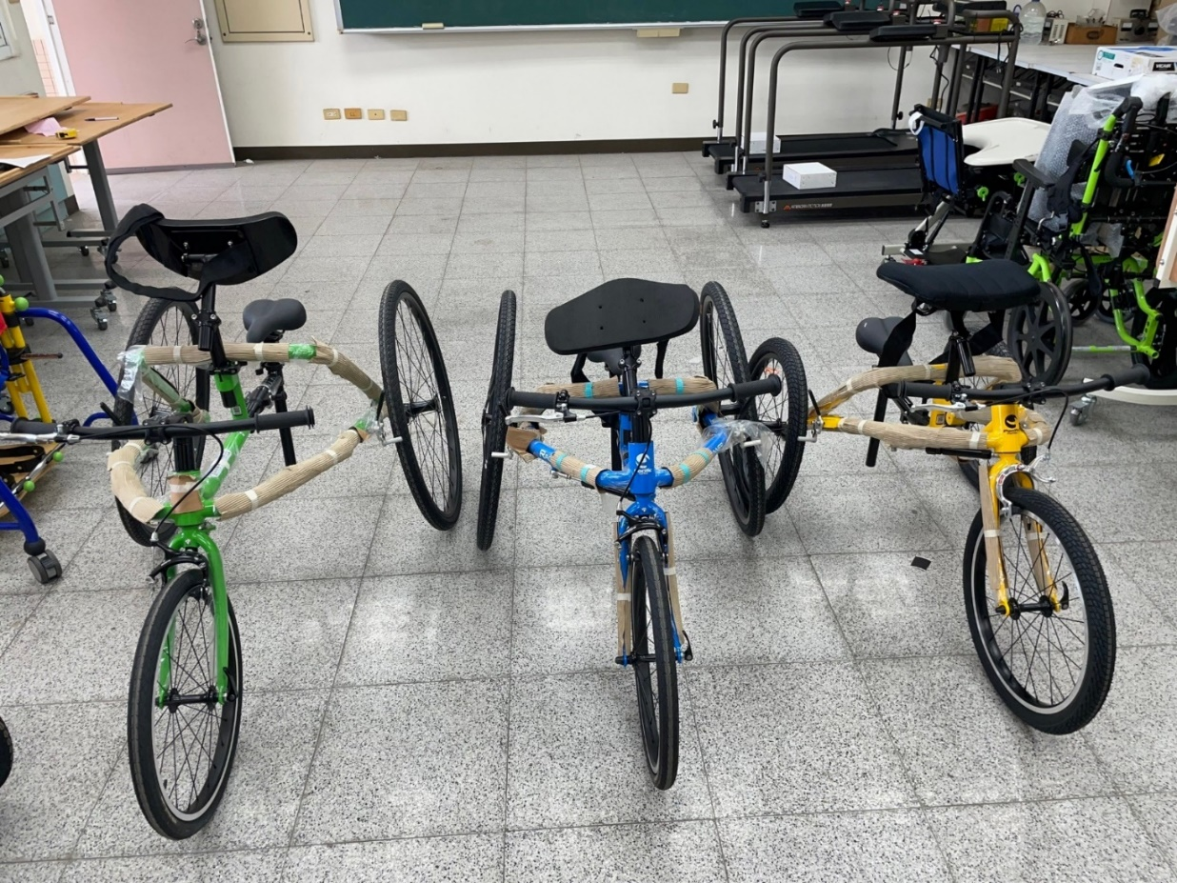

項目4：復健型跑步機/2台(已借出1台)
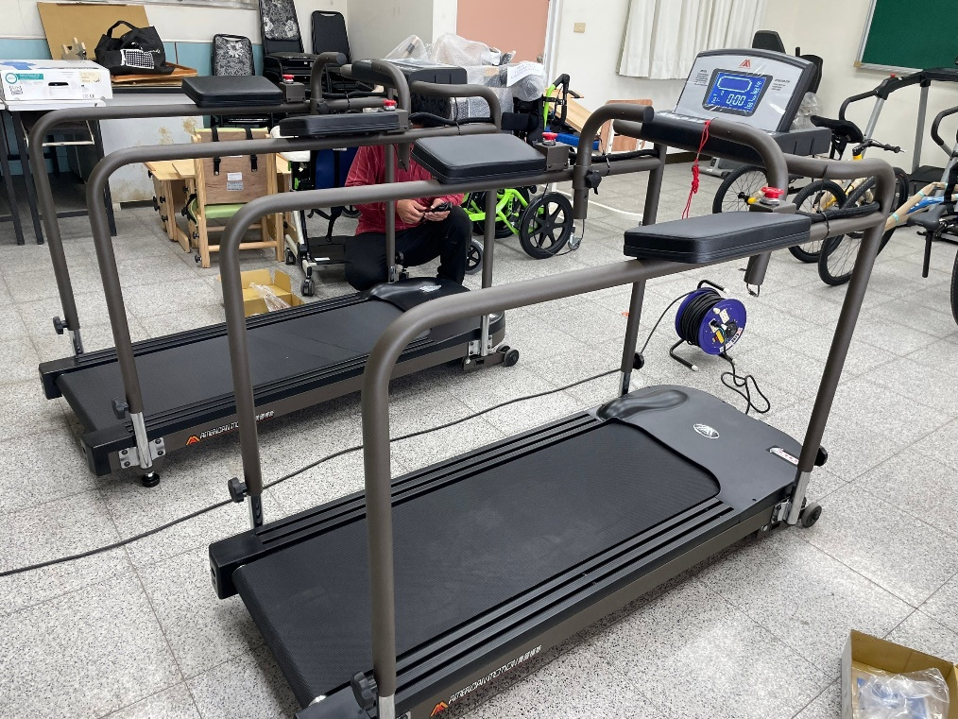

四、114年度持續運動輔具購置。

